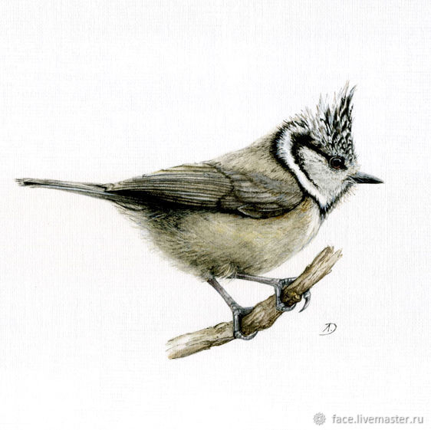**PÁTEK**

Jméno:___________________

**SÝKORKY**

Vzácnější sýkorka parukářka s rozvernou černobílou chocholkou na hlavičce obývá smrkové a borovicové lesy. Život tráví v korunách stromů. V zimě se potuluje daleko od domova. Je plašší než ostatní sýkorky, ale na krmítku poblíž jehličnatého lesa se ukázat může.

**Potrava:**Z větví a kůry sbírá drobný hmyz, vyzobává smrkové a borové šišky. Na zimu si dělá i zásoby.

**Hnízdění:**Sýkorka vyhledává dutiny ve kmenech i pařezech jehličnatých lesů, hnízdí i v horských korunách stromů. Ve starém dřevě si dutinu dovede i vydlabat. V nouzi si najde hnízdo po veverce či jiném dravci. Samička hnízdo vystele mechem, pírky a srstí a snese do ní několik vajíček.

**Napiš PĚTILÍSTEK.**

**SÝKORKA PARUKÁŘKA**

**Jaká je? _________________________________ _______________________________________**

**Co dělá? ________________________ ________________________ _____________________________**

**Napiš větu se 4 slovy. _________________________________________________________________________**

**____________________________________________________________________________________________**

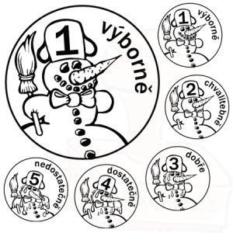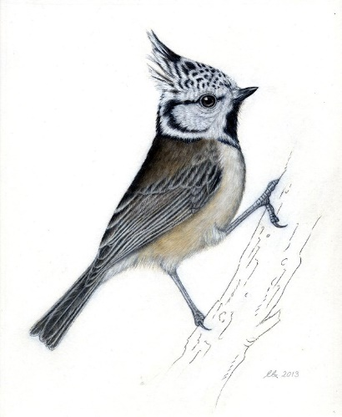 **Řekni to jinak _______________________________**